Heti hirdetések feltöltése
- Bejelentkezés az oldalra.
Az oldalra a http://www.fatimaiszuzanya.hu/user oldalon keresztül lehet belépni. A Felhasználónév és jelszó mezőkbe kell beírni a megfelelő adatokat.
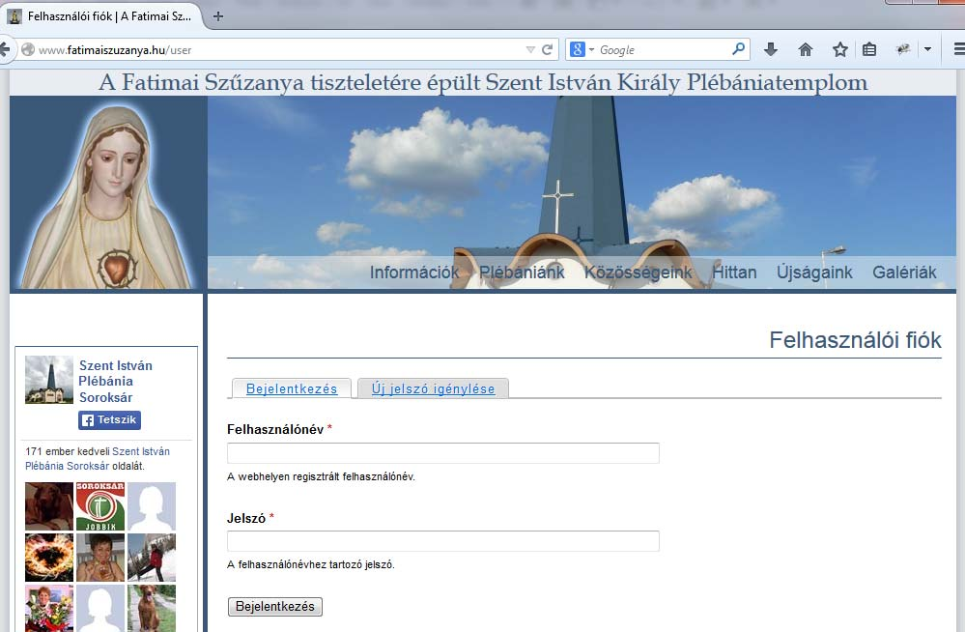
Belépés után a saját felhasználói oldalunkra jutunk.
- Tartalom feltöltési űrlap betöltése
A felül megjelenő fekete adminisztrációs sávban válasszuk ki a Tartalom -> Tartalom hozzáadása -> Heti hirdetés útvonalat (http://www.fatimaiszuzanya.hu/node/add/hetihirdetes)
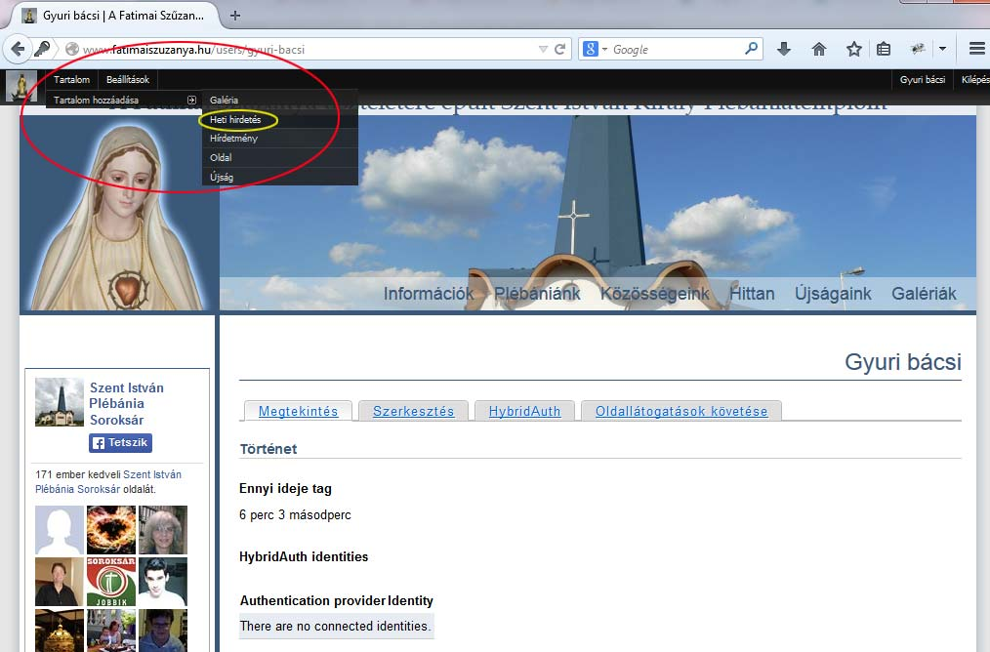
A menüpontra való kattintás után betöltődik a feltöltési űrlap.
- Űrlap beküldése
A megjelenő űrlapon mindig címet kell adni az adott tartalomnak (pl. Heti hirdetés – 2014/07/06), be kell adni az érvényességi dátumot (javasolt vasárnaptól vasárnapig beállítani, ha újabb tartalom kerül fel, akkor a rendszer már azt fogja kiválasztani) a dátumválasztó mezőben. A dátumválasztó mezőre kattintva kis naptár ugrik fel a könnyebb kiválasztást segítendő.
A csatolmány mezőben a Tallózás gombra kattintva válasszuk ki a számítógépünkön lévő feltöltendő állományt, majd kattintsunk a Mentés gombra (A mentéssel a csatolmány automatikusan feltöltésre kerül).
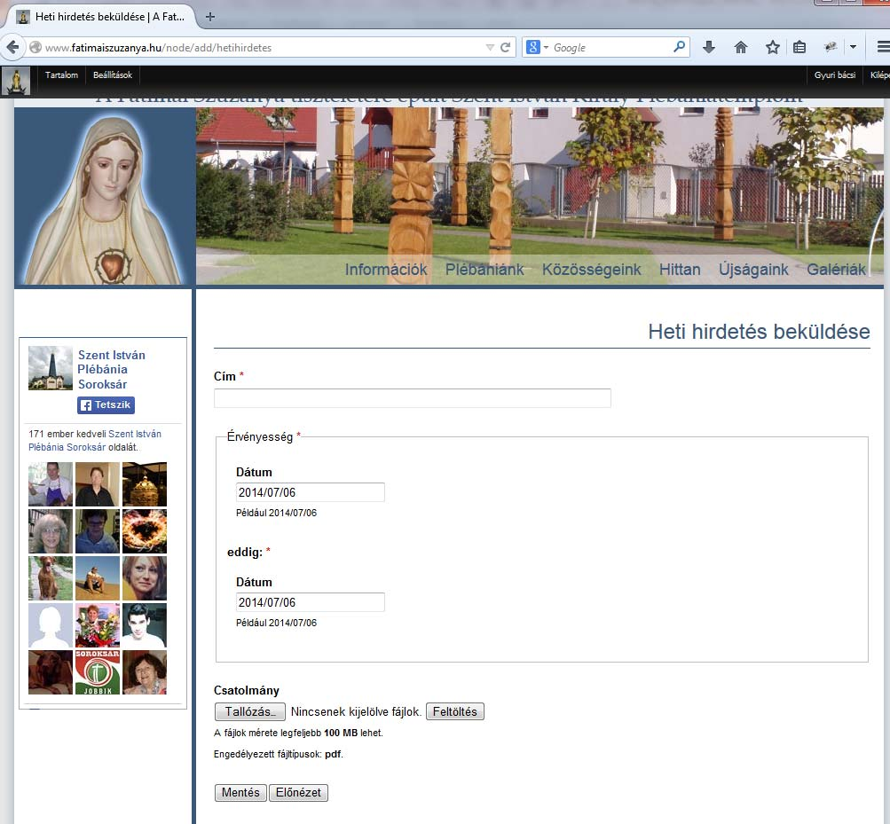
- Az eddig feltöltött tartalmak a felső fekete adminisztráció sáv Tartalom menüpontjára kattintva érhető el.

